PYTHON实验报告关于画蟒蛇

学号：117060400223 姓名：熊旋 班级：应用统计学二班 指导老师：林卫中老师

实验名称：用turtle库语法元素画蟒蛇

实验要求：了解Python模块编程思想与“Python蟒蛇绘制”程序，结合实例熟练运用turtle库中函数的使用。

算法实现：

import turtle

turtle.setup(1000, 650, 200, 200)

turtle.penup()

turtle.fd(-250)

turtle.pendown()

turtle.pensize(25)

turtle.pencolor("blue")

turtle.seth(-40)

for i in range(4):

turtle.circle(40,80)

turtle.circle(-40,80)

turtle.circle(-40,100)

turtle.pencolor("yellow")

for j in range(3):

turtle.circle(-40,80)

turtle.circle(40,80)

turtle.circle(40,100)

turtle.pencolor("red")

for n in range(3):

turtle.circle(40,80)

turtle.circle(-40,80)

turtle.circle(40,80/2)

turtle.fd(40)

turtle.circle(16,180)

turtle.fd(40 \* 2/3)

实验结果：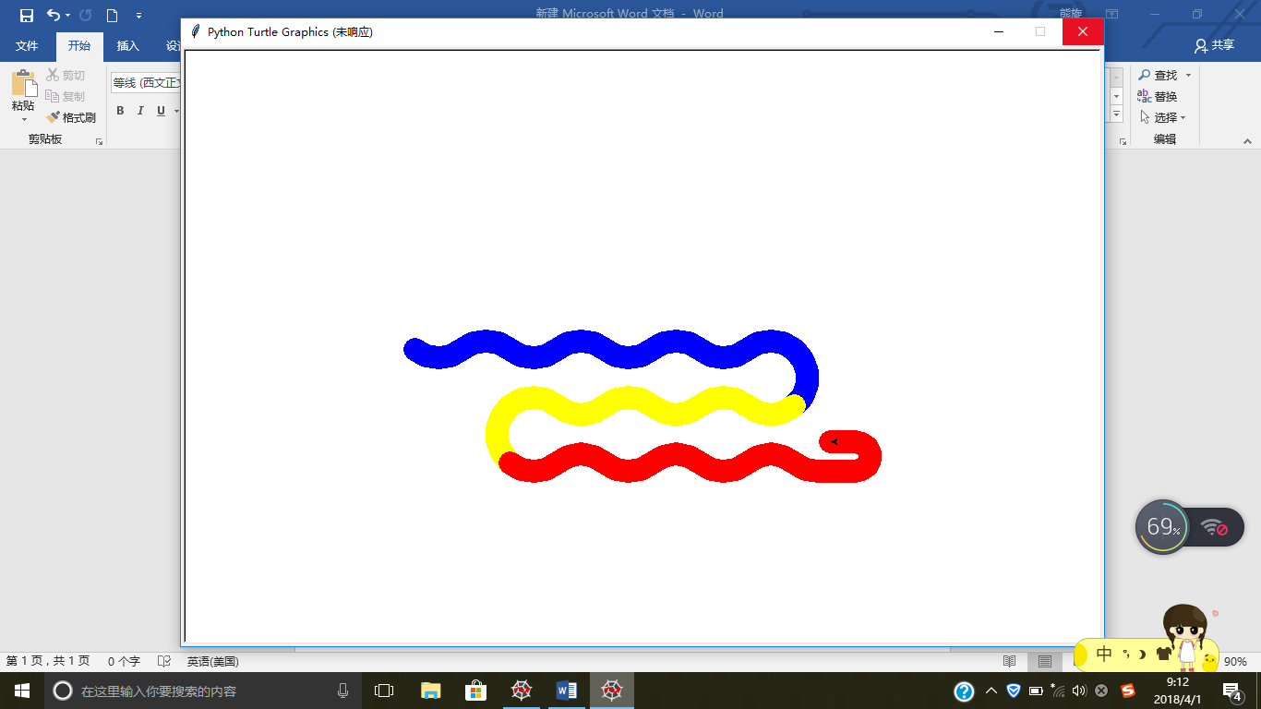

实验总结：

上课时，全程听老师讲解还似懂非懂。当自己对着书画，并加以修改，才知实践最重要。运用turtle库时，不仅要理解每个语句字符代表的意思，还要有扎实的数学功底（运算长度，角度等）不然很难绘制出美观而又逻辑思维的图案。这方面对于初学的我来说的确有点困难，不过，我对Python始终怀着热情，相信兴趣是最好的老师，我会认真并能坚持！！！